6 декабря 2018 года обучающиеся ГКОУ РО Пролетарской школы-интерната традиционно приняли участие в областном фестивале творчества детей-инвалидов «Мне через сердце виден мир…».

В атмосферу праздничного мероприятия обучающиеся попали уже в фойе, где была организована интерактивная зона и проводилась игровая предновогодняя развлекательная программа.
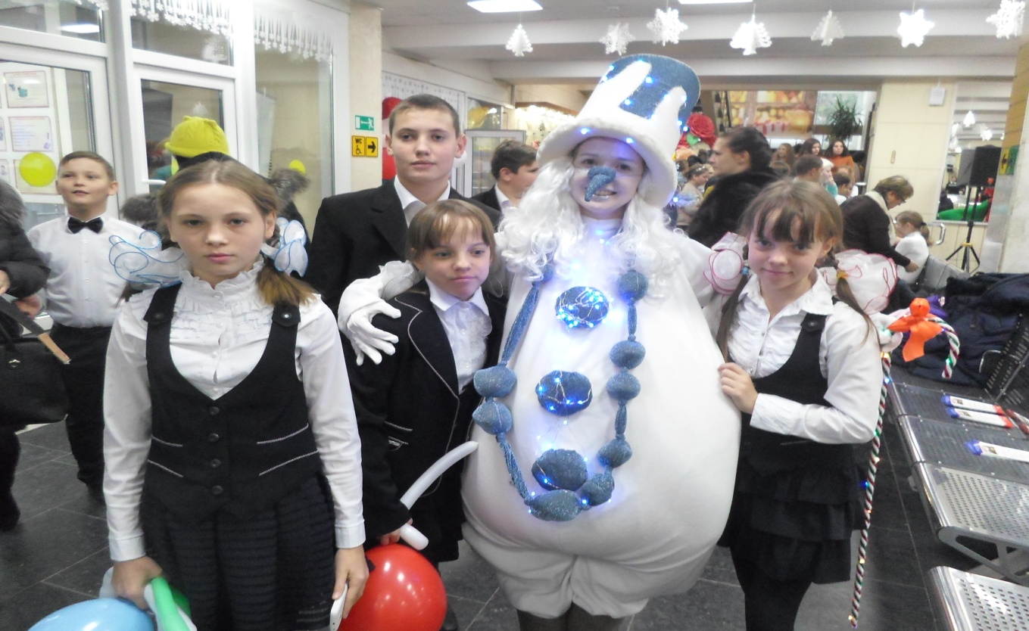

Вокальная группа «Вдохновение» под руководством педагога дополнительного образования Елены Алексеевны Долот выступила с шуточным номером-инсценировкой «Кашка».
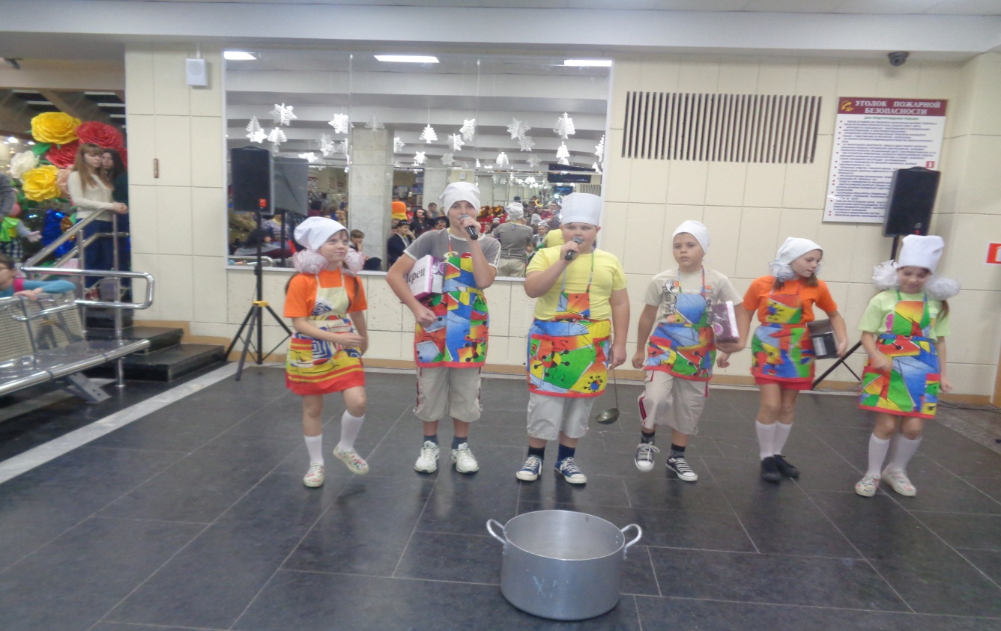
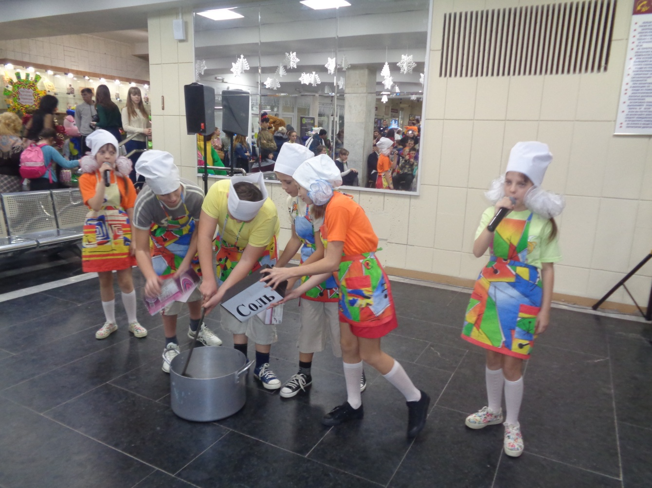

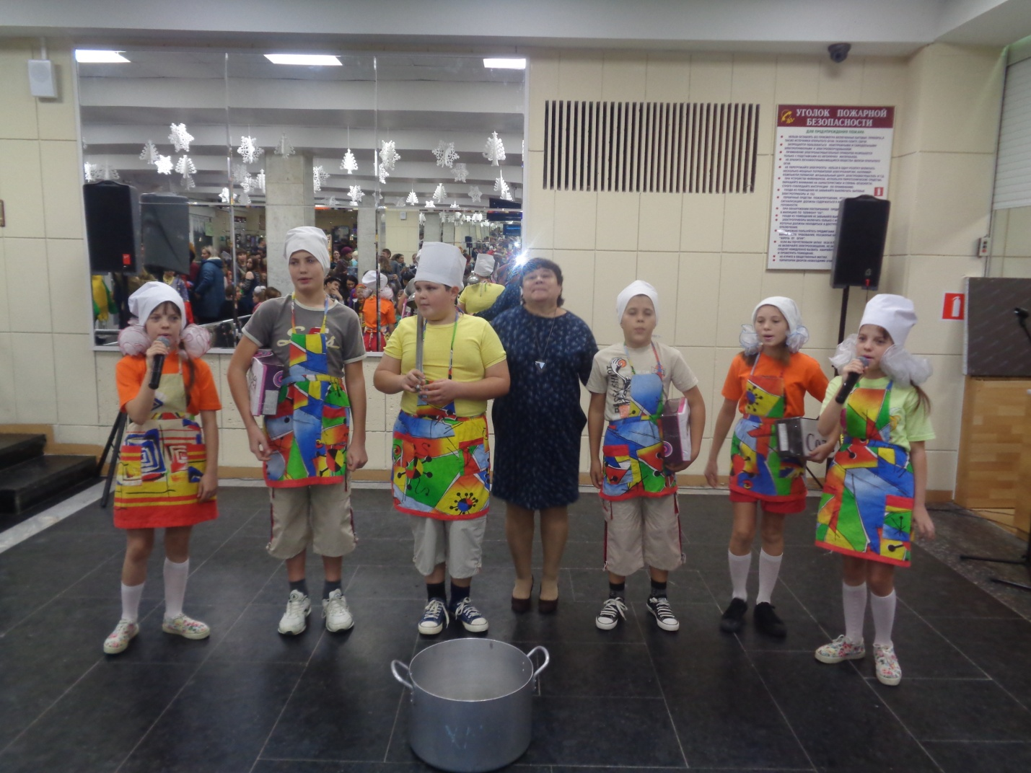

Одновременно с веселым представлением, проходившем в фойе, в Зимнем саду дома творчества проводилась выставка декоративно-прикладного и изобразительного искусства. Выставка работ обучающихся школы-интерната – «Великокняжеских жемчужин», была представлена под названием «Тобою я живу, любимый край донской». Самые лучшие работы из природного материала, бисера, петельного и ленточного шитья, природного материала, соленого теста были сделаны детьми с ограниченными возможностями здоровья под руководством педагогов дополнительного образования Гладких М.Г., Леонтьева В.А., Рубайло Т.А., Подорога С.В., Долот Е.А., Бырловой И.Б., Стрельцовой Ф.М. На выставке также были представлены красочные фотографии мероприятий, проведенных в рамках Недели казачества.
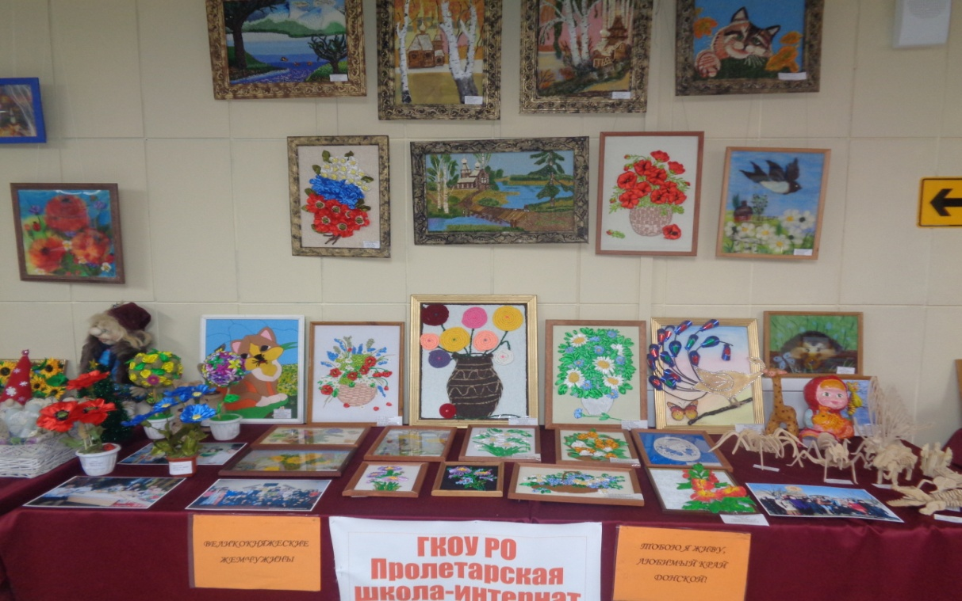
Гостей фестиваля очень заинтересовали работы декоративно-прикладного творчества выставки школы-интерната. 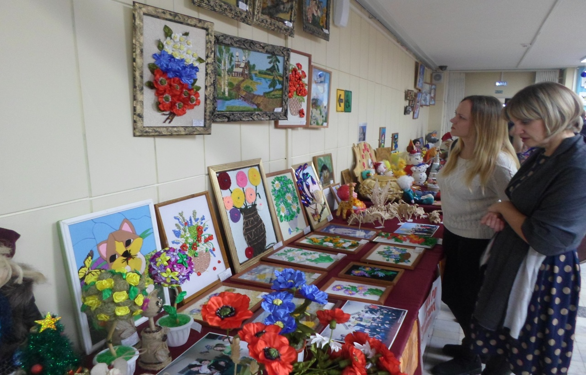
Высоко оценил творчество обучающихся ГКОУ РО Пролетарской школы-интерната первый заместитель Губернатора Ростовской области Игорь Александрович Гуськов: «Эти дети с безграничными талантами, безграничными возможностями. Они реализуют себя через творчество. Таким образом они социализируются. При этом их позитив и доброта передаются всем».

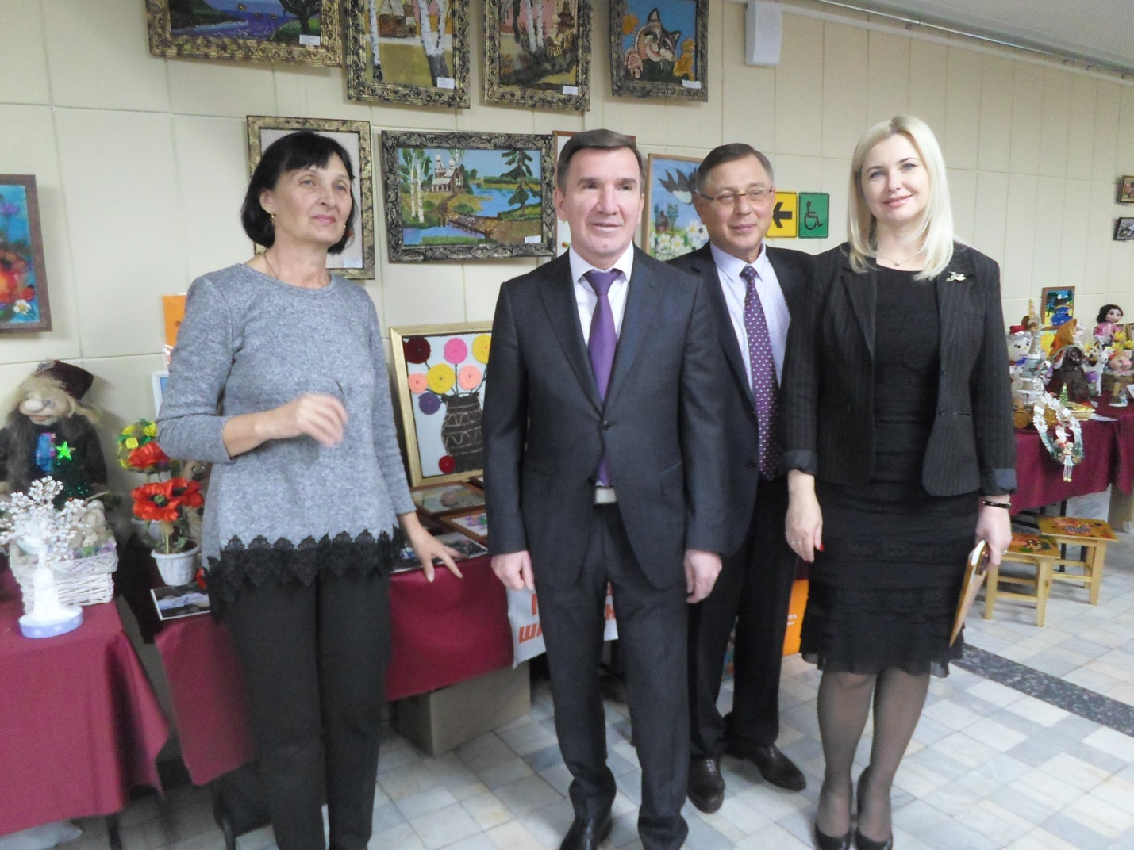
Работу областного фестиваля завершил гала-концерт.
По итогам выставки и концерта дети были награждены дипломами и благодарственными письмами, а также получили в подарок одежду, наборы для декоративно-прикладного творчества, конфеты.
Фестиваль создает условия для расширения круга культурного общения детей с ОВЗ через участие в совместном творчестве о соприкосновение с разными видами искусств, ориентирован на укрепление дружеских и творческих связей между детьми с ОВЗ, дает обучающимся возможность выразить себя, найти друзей и единомышленников, почувствовать себя счастливыми и нужными, помогает раскрыть их богатый внутренний мир, поверить в свои силы и осуществить мечту, а также привлечь внимание общественности к проблемам детей-инвалидов.

Информацию подготовил заместитель директора по ВР Калиниченко Р.М.

